Avant le film

# Regarde l’affiche et lis le synopsis du film

*Hvad tænker du denne kortfilm kommer til at handle om? Se på plakaten, titlen og synopsen. Udfyld skemaet med, hvad du tror.*

**Lis le synopsis**

Margot est une jeune adolescente qui a une petite sœur handicapée. Sa petite sœur s’appelle Lou. À l’école, ce n’est pas toujours facile pour Margot mais un jour, un évènement va changer la situation.

**Fais des hypothèses**

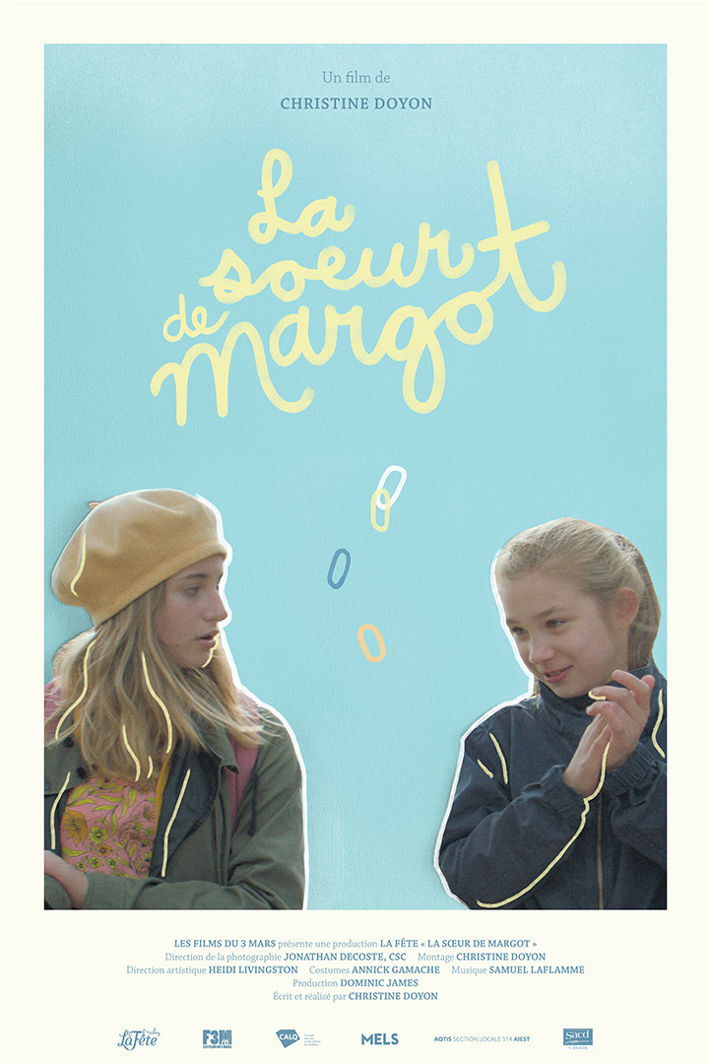

|  |  |  |
| --- | --- | --- |
| **A ton avis,** | oui, je crois que… | non, je crois pas que... |
| Lou et Margot se dispute. |  |  |
| Margot ne veut pas parler avec sa sœur. |  |  |
| Margot joue avec sa sœur. |  |  |
| Margot déteste sa sœur. |  |  |
| Margot adore sa sœur. |  |  |
| Margot ne veut pas parler de sa sœur. |  |  |
| Margot a honte de sa sœur. |  |  |
| Margot est fière de sa sœur. |  |  |
| Lou tombe malade. |  |  |
| … |  |  |

# Les premières minutes du film

*Se de første 1½ minutter, som sætter scenen for filmen. Sæt sætninger i den rækkefølge der passer med scenen.*

**Remet dans l’ordre**

1. 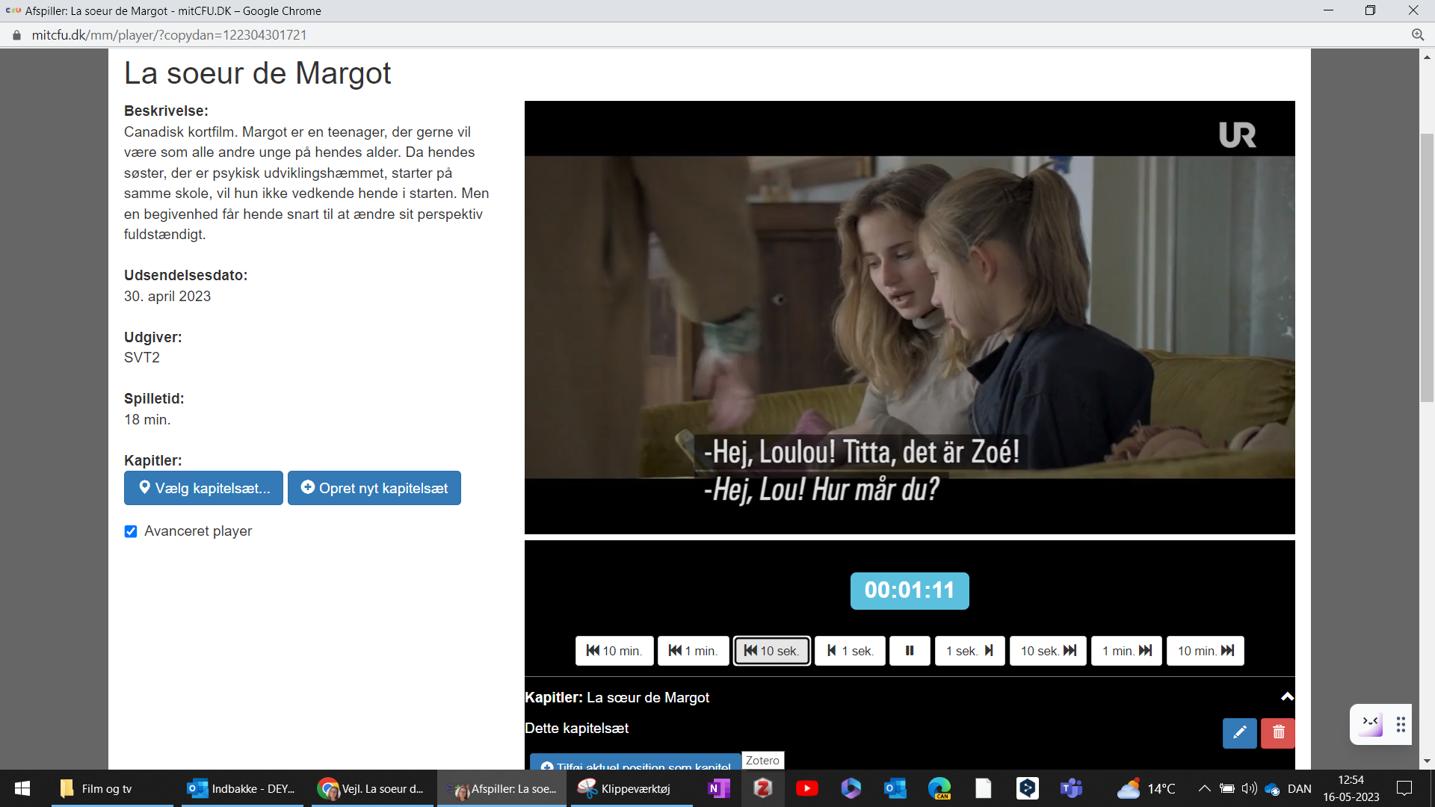Lou parle avec Zoé au téléphone
2. La sœur de Margot s’appelle Lou
3. Margot parle au téléphone avec son amie Zoé
4. Margot et Zoé parlent de la présentation pour l’école
5. Lou fait des bisous à Zoé

|  |  |  |  |  |
| --- | --- | --- | --- | --- |
|  |  |  |  |  |

# Le dilemme de Margot

*Margot har et dilemma. Se på billeder og undertekster og giv et bud på hvad hendes dilemma kan være.*

**Regarde les photos et les sous titres**

Quel est le dilemme de Margot ? Pourquoi elle ne veut pas dire qu’elle a une sœur ?

|  |  |
| --- | --- |
|  |  |
|  |  |

Elle a honte Elle est fière Elle est en colère Elle est triste

Elle a peur de se faire rejeter Elle veut se faire accepter

_________________

Pendant le film

# Questions avec les chapitres du film

*Du kan se filmen ved hjælp af kapitelsættet. Giv din mening undervejs om de forskellige scener.*

**Réflexions sur les différentes scènes**

* Au début du film, Margot et Zoé parlent des exposés qu'elles doivent préparer pour l'école.

De quoi vont parler les filles ?

du grand-père, de l’'Atlantique, d’une chanteuse ?

* À ton avis comment est la relation entre Margot, Zoé et Lou ?

La relation est… agréable, sympa, amicale, difficile, conflictuelle, ... ?

* Margot rencontre plusieurs personnes sur son chemin pour l’école

Note les différentes personnes. Qu'est-ce que tu remarques en particulier ?

* À l’école, dans la classe, de quoi vont parler les jeunes pour leur exposé?

Qu'est-ce que tu trouves le plus intéressant ?

* Que penses-­tu de la réaction des filles vis à vis de Lou ?

Les filles sont… sympas, curieuses, méchantes, bizarres, normales, ... ?

* Qu'est-ce que Margot aime faire avec sa sœur ?
* À ton avis, pourquoi est-ce que Margot dit qu'elle est fille unique ?

Elle a peur, elle a honte, elle ne veut pas être différente, elle veut être acceptée, ... ?

* À ton avis, pourquoi est-ce que Zoé est en colère ?

Parce que Margot ne réagit pas.

Parce qu’elle trouve les filles méchantes ?

Parce qu'elle trouve Margot est lâche ? ...

* À ton avis, que pense Margot de l'exposé qu'elle a préparé ?

Elle pense que c’est intéressant/triste/ennuyeux/drôle/... ?

* Comment se passe la présentation de Margot.

Qu'est-ce que tu en penses ?

# 

Après le film

# La présentation de Margot

*Lyt igen til den sidste del af filmen og lav en præsentation af Margots søster.*

|  |  |
| --- | --- |
| Et billede, der indeholder tekst, Ansigt, skærmbillede, software  Automatisk genereret beskrivelse  Et billede, der indeholder tekst, skærmbillede, software, Multimediesoftware  Automatisk genereret beskrivelse  Et billede, der indeholder tekst, Ansigt, skærmbillede, software  Automatisk genereret beskrivelse | Ma sœur a une déficience intellectuelle.  Elle est handicapée retardée, débile.  Appelez ça comme vous voulez !  Elle parle pas  Elle fait des bruits bizarres  Elle aime tout le monde  Sa passion c’est ses anneaux  Elle appelle ça « des clefs »  C’est quoi d’être-elle ?  C’est quoi de pouvoir rien comprendre ? |

# Vocabulaire

**Voici des propositions de phrases pour parler du film**

À l’école…

Elle doit faire une présentation

Les présentations parlent de…

On comprend que Margot voudrait amie avec une autre fille

On comprend que Margot ne veut pas parler de sa sœur

Les filles trouvent que la sœur de Margot est retardée, débile, idiote

Elle a honte

Elle est fière

Elle est en colère

Elle est triste

Elle a peur de se faire rejeter

Elle veut se faire accepter

Avec sa sœur Margot…

a une bonne relation

joue du piano

regarde des albums

chante

L’exposé de Margot…

est très émouvant

est très important

est captivant